18.10.2024 г.

Алгебра 8А класс

Тема: «**Свойства степени с целым показателем**»

Запиши в тетрадь: число, классная работа, тема!

Здравствуйте ребята!

На этом уроке мы должны закрепить полученные знания с прошлого урока по теме свойства степени с целым показателем.

Вспомним свойства:

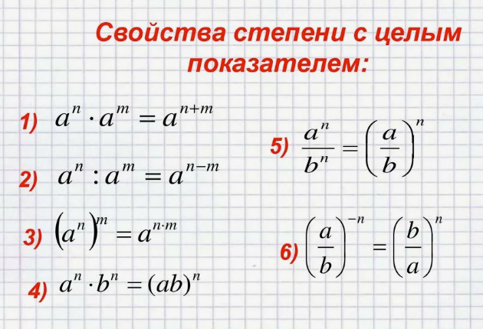

Запишите разбор следующего номера в рабочую тетрадь:

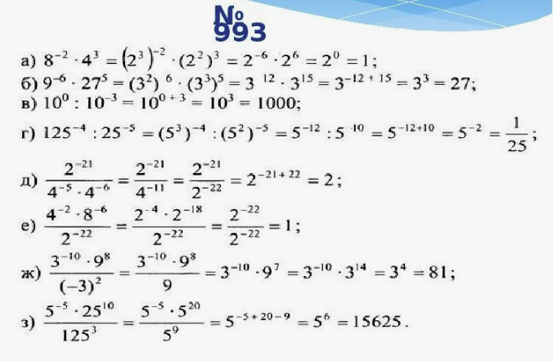

Далее выполните следующие примеры самостоятельно.

